Федеральное государственное автономное образовательное учреждение высшего образования

«МОСКОВСКИЙ ПОЛИТЕХНИЧЕСКИЙ УНИВЕРСИТЕТ»

Факультет _информационных технологий__  
Кафедра «_Информатики и информационных технологиий_»

Направление подготовки/ специальность: Автоматизированные системы обработки информации и управления_________________________________________________

ОТЧЕТ

по проектной практике

Студент: _Осецимская Мария Вячеславовна _ Группа: _241-331_________

Место прохождения практики: Московский Политех, кафедра _________________

Отчет принят с оценкой _______________ Дата ________________________

Руководитель практики: _Арсентьев Дмитрий Андреевич_________

Москва 2025

**Оглавление**

**ВВЕДЕНИЕ.** 2

**1.** **Проектная деятельность.** 2

1.1. Основная информация о проекте. 2

1.2. Общая характеристика деятельности организации (заказчика проекта) 4

1.3. Отчет по проектной деятельности. 5

**2.** **Базовая часть задания.** 9

2.1. Настройка Git и репозитория. 9

2.2. Написание документов в Markdown. 9

2.3. Создание статического веб-сайта. 10

**3.** **Вариативная часть задания: разработка Телеграм-бота** 11

**ЗАКЛЮЧЕНИЕ.** 13

**СПИСОК ИСПОЛЬЗОВАННОЙ ЛИТЕРАТУРЫ.** 15

# **ВВЕДЕНИЕ.**

Проектная практика состояла из двух частей: обязательной и вариативной. Обязательная часть включала знакомство с инструментами командной разработки, создание документации и веб-представления проекта. В рамках неё была разработана структура репозитория в Git, подготовлены материалы в формате Markdown, а также создан статический сайт, представляющий проект BindWord XP. Сайт содержит описание функционала приложения, целевую аудиторию, используемые технологии, этапы разработки, а также информацию о команде.

Сайт оформлен в минималистичном стиле и предназначен для публичного представления проекта. Он реализован на HTML и CSS, с элементами визуализации (скриншоты интерфейса, структура меню, временная шкала) и размещён локально в структуре проекта.

Вариативной частью задания стала реализация Telegram-бота, который автоматизирует процессы внутри команды. Он позволяет добавлять участников, назначать им роли и задачи, редактировать и просматривать текущий состав команды. Бот разработан на языке Python с использованием библиотеки telebot, реализует интерфейс на основе inline-кнопок и значительно упростил внутреннюю коммуникацию при выполнении проекта.

Обе части практики связаны общей целью — не только реализовать функциональный программный продукт, но и выстроить инфраструктуру взаимодействия и цифрового представления, что делает работу над проектом более профессиональной и приближённой к реальной разработке.

1. **Проектная деятельность.**
   1. Основная информация о проекте.

Проект BindWord XP представляет собой десктопное приложение с графическим интерфейсом, предназначенное для анализа текстов на основе современных технологий обработки естественного языка (NLP). В центре внимания проекта стояла задача создания инструмента, который сочетал бы в себе простоту использования, широкий функционал анализа и возможность работы без подключения к интернету. Программа разрабатывалась с расчётом на широкий круг пользователей — от студентов и преподавателей до журналистов, исследователей и сотрудников образовательных учреждений, которым необходимо обрабатывать и интерпретировать большие объёмы текстовой информации.

Основная цель проекта заключалась в разработке доступного и универсального программного продукта, позволяющего проводить анализ текстов на русском и английском языках с возможностью получения наглядных результатов — графиков, таблиц, выделенных сущностей и тематических блоков. Приложение должно было обладать дружественным интерфейсом, напоминающим классические текстовые редакторы, чтобы минимизировать порог вхождения для новых пользователей и не требовать специализированных знаний в области программирования или лингвистики.

В процессе работы над проектом были поставлены следующие задачи:

* определить функциональные потребности целевой аудитории;
* разработать прототип и реализовать графический пользовательский интерфейс;
* интегрировать модули анализа текста: частотный, тематический, семантический, морфологический;
* обеспечить поддержку работы с русским и английским языками через встроенные языковые модели;
* реализовать экспорт результатов в текстовые и структурированные форматы (.txt, .csv, .json);
* провести тестирование, выявить и устранить ошибки, оптимизировать производительность;
* подготовить техническую и пользовательскую документацию, презентационные материалы.

Актуальность проекта определяется целым рядом факторов. Современный рынок программного обеспечения для текстового анализа перенасыщен сложными решениями, требующими постоянного подключения к интернету и значительных вычислительных ресурсов. Такие инструменты, как правило, ориентированы на специалистов, обладают громоздким интерфейсом или работают только на английском языке. В то же время, в образовательной и исследовательской практике пользователей с гуманитарным профилем возрастает потребность в доступных, автономных и интуитивно понятных инструментах для работы с текстами — как на русском, так и на английском языке.

BindWord XP призван закрыть этот пробел, предоставляя простой в освоении и при этом функционально насыщенный инструмент для анализа текстов в оффлайн-режиме. Благодаря графическому интерфейсу и широким возможностям анализа, программа становится полезным инструментом как в образовательной среде, так и в рамках научной или журналистской деятельности. Открытый исходный код проекта дополнительно расширяет его потенциал для развития и адаптации под конкретные нужды пользователей.

* 1. О Общая характеристика деятельности организации (заказчика проекта)

Наименование заказчика: Московский Политехнический Университет

Организационная структура:

* Ректор: Миклушевский Владимир Владимирович;
* Декан факультета информационных технологий: Демидов Дмитрий Григорьевич;
* Заведующий кафедрой «Информатика и информационные технологии»: Булатников Евгений Владиславович.

Описание деятельности:

Московский Политехнический Университет осуществляет образовательную деятельность по программам высшего образования, а также ведёт научные исследования в области технических и информационных наук. Одним из приоритетов университета является внедрение современных технологий в образовательный процесс. Университет активно взаимодействует с промышленными предприятиями, государственными учреждениями и научными организациями, реализуя совместные проекты и способствуя трансляции научных разработок в прикладную сферу.

* 1. Отчет по проектной деятельности.

**ВВЕДЕНИЕ**

1. **Общая информация о проекте**

**Название проекта**: «Графический Интерфейс NLP».

**Цели и задачи проекта**:

**Цель**: Разработать оффлайн-десктопное приложение с удобным графическим интерфейсом для анализа текстов, ориентированное на пользователей без технической подготовки, с поддержкой русского и английского языков, а также визуализацией результатов.

**Задачи**:

1. Определить потребности целевой аудитории;
2. Разработать структуру пользовательского интерфейса;
3. Подобрать цветовую палитру и стиль визуального оформления;
4. Реализовать основные функции анализа текста:

* Частотный анализ слов;
* Тематическое моделирование;
* Распознавание именованных сущностей (NER).

1. Обеспечить экспорт данных в .txt, .csv, .json;
2. Реализовать интерфейс средствами PyQt;
3. Оформить документацию.

**Общая характеристика деятельности организации (заказчика проекта)**

* + **Наименование заказчика**: Московский Политехнический Университет
  + **Организационная структура**:
    - Ректор: Миклушевский Владимир Владимирович
    - Декан факультета информационных технологий: Демидов Дмитрий Григорьевич
    - Зав. кафедрой «Информатика и информационные технологии»: Булатников Евгений Владиславович
  + **Описание деятельности**: Московский Политехнический Университет осуществляет образовательную деятельность по программам высшего образования, научные исследования в области технических и информационных наук, а также внедряет передовые технологии в учебный процесс. Университет активно сотрудничает с промышленными предприятиями, государственными учреждениями и научными организациями, поддерживая развитие проектной деятельности студентов.

1. **Описание задания по проектной деятельности**

* Разработка и оформление пользовательского интерфейса проекта:
  + Создание макета и логики интерфейса;
  + Выбор цветовой палитры;
  + Определение эстетики и визуального стиля.
* Участие в планировании структуры приложения и взаимодействия элементов;
* Поддержка единого визуального стиля для сайта проекта;
* Подготовка демонстрационного материала и передача итогового результата.

1. **Описание достигнутых результатов по проектной деятельности**

* Создан и визуально оформлен пользовательский интерфейс приложения
* Подобрана и применена цветовая палитра, адаптированная для аналитической среды
* Проработаны элементы навигации, вкладки, блоки анализа и экспорта
* Участвовала в создании стиля и структуры сайта проекта
* Интерфейс протестирован, представлен на защите
* Оформлены демонстрационные материалы (скриншоты, описания)

**ЗАКЛЮЧЕНИЕ**

В рамках проектной деятельности была выполнена работа по визуальному и интерфейсному оформлению приложения BindWord XP, что стало важной частью в создании удобного и понятного инструмента анализа текста. Разработанный интерфейс отвечает требованиям доступности и функциональности, что делает проект ценным как для пользователей, так и для образовательных целей.

Работа над проектом позволила применить на практике навыки UI-дизайна, проектирования пользовательского взаимодействия и командной коммуникации. Результаты деятельности интегрированы в финальный продукт, который был успешно представлен и защищён в рамках проектной практики.

**СПИСОК ИСПОЛЬЗОВАННОЙ ЛИТЕРАТУРЫ**

1. Руководство по библиотеке SpaCy [Электронный ресурс]. – Режим доступа: <https://spacy.io/>, свободный. – (дата обращения: 07.06.2025).
2. Руководство пользователя PyQt6: документация [Электронный ресурс]. – Режим доступа: https://doc.qt.io/qtforpython/, свободный. – (дата обращения: 07.06.2025).
3. Natural Language Toolkit: документация [Электронный ресурс]. – Режим доступа: <https://www.nltk.org/>, свободный. – (дата обращения: 07.06.2025).
4. **Базовая часть задания.**
   1. Настройка Git и репозитория.

В рамках реализации проекта был создан личный репозиторий на платформе GitHub, основанный на заранее подготовленном шаблоне. Этот репозиторий служит организованным хранилищем всех файлов, связанных с проектом, и использовался для ведения версионного контроля и систематизации собственной работы.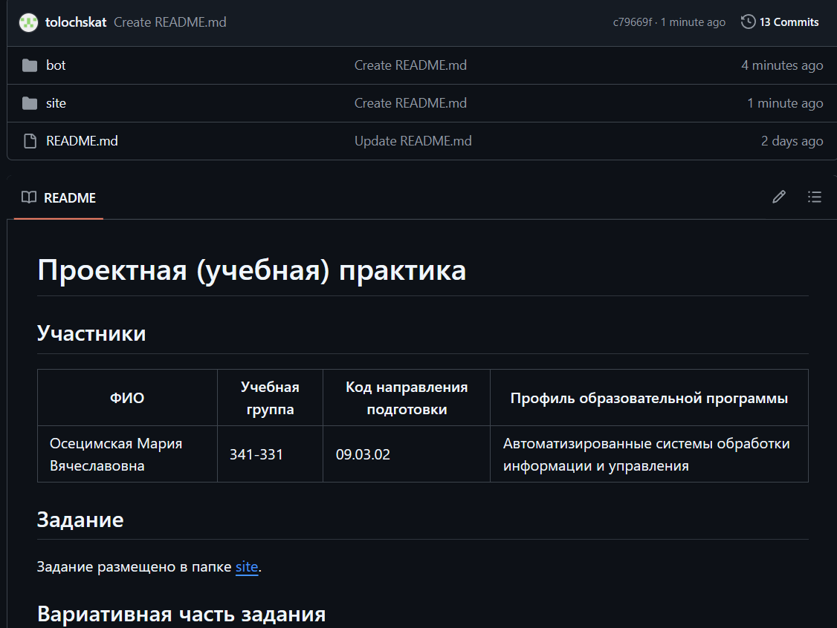

Рисунок 1. Скриншот гитхаба.

* 1. Написание документов в Markdown.

В рамках проектной практики был изучен язык разметки Markdown, что позволило грамотно структурировать и оформить проектные материалы. Освоение Markdown дало возможность создавать понятную и аккуратную документацию, соответствующую современным стандартам оформления. Это особенно пригодилось при подготовке пояснительных файлов и описаний в репозитории, так как оформление стало более наглядным и удобным для восприятия.

* 1. **Создание статического веб-сайта.**

В рамках выполнения задания по дисциплине «Проектная деятельность» был разработан статический веб-сайт, созданный с использованием языков разметки HTML и таблиц стилей CSS. Сайт отражает результаты проектной работы и служит цифровым представлением проекта BindWord XP. Его создание стало итогом практического применения теоретических знаний, полученных в процессе обучения, а также освоения навыков структурированной подачи информации в веб-среде.

Структура сайта включает в себя следующие основные разделы:

* Главная страница, содержащая краткое описание проекта, визуальные элементы и навигацию к другим разделам;
* Раздел «О проекте», в котором раскрываются цели, задачи, функциональность, технологии и особенности интерфейса приложения;
* Раздел «Этапы разработки», представленный в виде хронологической ленты, отображающей ключевые стадии реализации проекта;
* Раздел «Участники», где перечислены члены проектной команды и указаны сведения о кураторе;
* Раздел «Ресурсы», содержащий ссылки на использованные технологии, документацию и партнёрскую организацию — Московский Политех.

Все элементы сайта выполнены с соблюдением принципов визуальной чистоты, доступности и логической структуры. Дизайн интерфейса ориентирован на удобство восприятия информации и соответствует основам современного веб-дизайна. Сайт адаптирован для просмотра на различных устройствах, что делает его удобным инструментом как для демонстрации проекта, так и для ознакомления с его содержанием заинтересованных сторон.

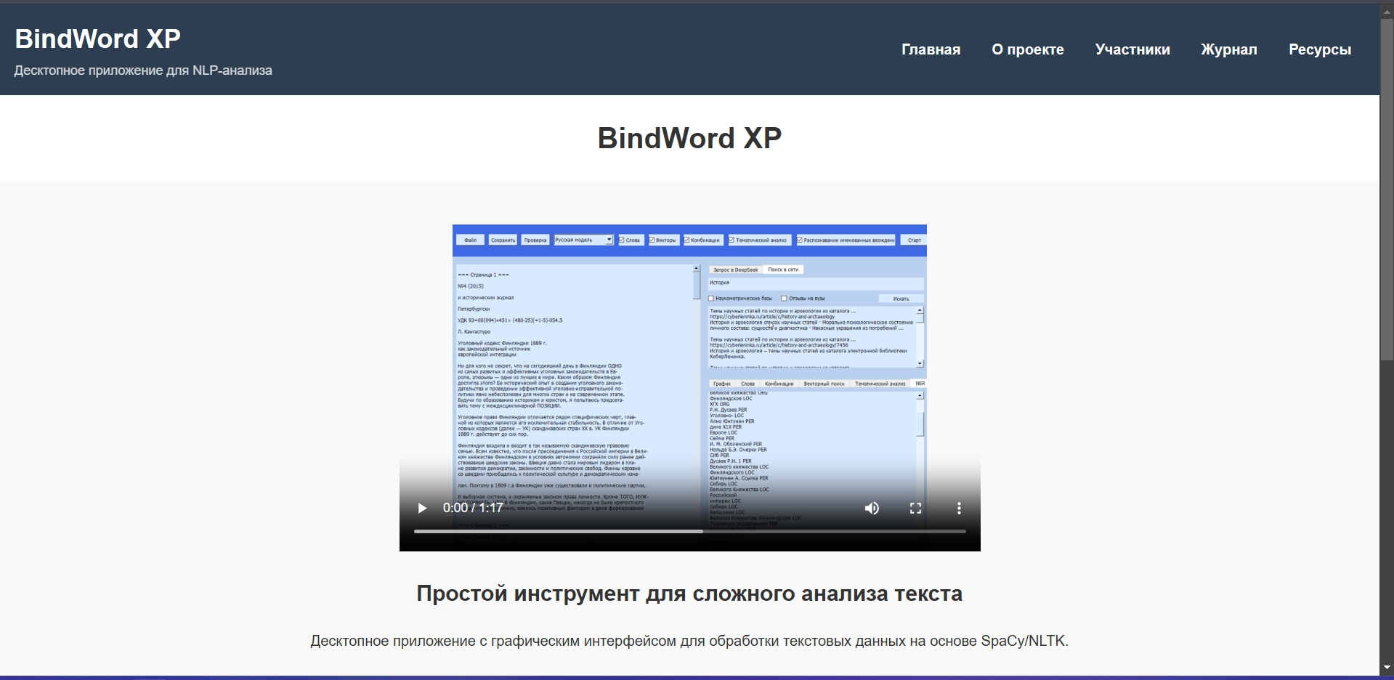

Рисунок 2. Скриншот главной страницы сайта.

1. **Вариативная часть задания: разработка Телеграм-бота.**

В рамках реализации вариативной части проектной практики был разработан Telegram-бот, направленный на организацию и упрощение командной работы. Проект выполнен с использованием языка программирования Python и библиотеки pyTelegramBotAPI, что обеспечило гибкость и удобство в построении логики взаимодействия с пользователем.

Разработка бота стала результатом самостоятельного изучения основ Telegram Bot API и применения полученных знаний на практике. В процессе реализации особое внимание уделялось удобству интерфейса и функциональной целесообразности реализуемых действий.

Функциональные возможности бота включают:

* добавление участников в команду;
* назначение и редактирование ролей;
* постановку и удаление задач;
* просмотр текущего состава команды с отображением назначенных ролей и заданий;
* использование интерактивного меню с inline-кнопками для навигации и выбора действий.

Бот реализует пошаговую обработку пользовательского ввода и обеспечивает обратную связь на каждом этапе взаимодействия. Интерфейс построен таким образом, чтобы пользователь мог выполнять все действия без ввода команд вручную, исключительно через кнопки, что делает работу с ботом интуитивно понятной.

Проект Telegram-бота демонстрирует навыки программирования, логического построения интерфейсов взаимодействия и применения современных инструментов автоматизации. Разработка и тестирование бота способствовали углублённому пониманию процессов, связанных с созданием интеллектуальных помощников и автоматизированных средств управления проектами.

**ЗАКЛЮЧЕНИЕ**

Проектная практика предоставила возможность не только применить на практике полученные в ходе обучения знания, но и расширить профессиональные компетенции в области веб-разработки, визуального оформления, проектной документации и автоматизации процессов взаимодействия внутри команды. Выполнение как обязательной, так и вариативной части задания позволило выстроить комплексный подход к разработке цифрового продукта: от идеи и визуального дизайна до представления проекта в интерактивной и текстовой форме.

Результатом основной части практики стало создание статического веб-сайта, который отражает ключевые элементы проектной деятельности. Сайт включает описание целей, задач, этапов реализации, состава команды и использованных технологий. Его разработка позволила закрепить навыки работы с HTML и CSS, научиться структурировать контент и оформлять его в соответствии с требованиями к современному веб-дизайну. Проект показал важность последовательной организации информации и продуманного пользовательского интерфейса при представлении технического продукта широкой аудитории.

В рамках вариативной части задания был реализован Telegram-бот, предназначенный для автоматизации внутреннего взаимодействия в проектной команде. Бот позволил упростить процессы распределения ролей и задач, а также визуализировать текущее состояние работы команды. Его создание сопровождалось самостоятельным изучением принципов работы с Telegram Bot API, библиотеки pyTelegramBotAPI и логики построения интерактивных интерфейсов в чат-приложениях. Разработка бота стала значимым шагом в освоении инструментов, которые могут быть использованы для построения цифровых помощников и сервисов управления проектами.

В ходе выполнения практики была также изучена и применена система контроля версий Git, а материалы проекта оформлены с использованием языка разметки Markdown. Это способствовало выработке навыков ведения проектной документации, соответствующей современным стандартам.

В целом, проектная практика способствовала развитию навыков самостоятельной и проектной работы, коммуникации, цифровой грамотности и критического анализа. Полученные результаты отражают не только степень освоения технических средств, но и умение выстраивать логически целостную, визуально понятную и технически реализуемую систему представления и сопровождения проекта. Опыт, полученный в рамках данной практики, безусловно, будет полезен в дальнейшей учебной и профессиональной деятельности.

# **СПИСОК ИСПОЛЬЗОВАННОЙ ЛИТЕРАТУРЫ.**

* SpaCy. Официальная документация [Электронный ресурс]. – Режим доступа: https://spacy.io/, свободный. – Дата обращения: 07.06.2025.
* NLTK. Natural Language Toolkit. Документация [Электронный ресурс]. – Режим доступа: https://www.nltk.org/, свободный. – Дата обращения: 07.06.2025.
* PyQt6. Официальная документация по библиотеке Qt for Python [Электронный ресурс]. – Режим доступа: https://doc.qt.io/qtforpython/, свободный. – Дата обращения: 07.06.2025.
* pyTelegramBotAPI. Документация GitHub-репозитория [Электронный ресурс]. – Режим доступа: https://github.com/eternnoir/pyTelegramBotAPI, свободный. – Дата обращения: 07.06.2025.
* Markdown Guide. Руководство по синтаксису Markdown [Электронный ресурс]. – Режим доступа: https://www.markdownguide.org/, свободный. – Дата обращения: 07.06.2025.
* GitHub Docs. Документация по Git и GitHub [Электронный ресурс]. – Режим доступа: https://docs.github.com/, свободный. – Дата обращения: 07.06.2025.